FASES REQUERIMIENTO DE SOFTWARE

1. DESCRIPCION GENERAL DEL REQUERIMIENTO 2
2. FASE DE FORMALIZACIÓN 3
3. ANALISIS DE REQUISITOS Y REQUERIMIENTOS 4
5. LEVANTAMIENTO DEL REQUERIMIENTO DETALLADO 8
6. DISEÑO DE LA ARQUITECTURA DE SOLUCION 10

DESCRIPCION GENERAL DEL REQUERIMIENTO

PROYECTO | Abogadot
Nombre Requerimiento: | Es un despacho de abogados que quiere automatizar las demandas de sus clientes, esto lo harán a traves de una página web llenando un formulario.
Fecha Solicitud: | 18/02//2022
Responsable(s) Solicitud: | José Castro Balboa
Dependencia(s) Solicitante: | Administrativa
Responsable Funcional designado por el equipo de desarrollo de software: | Angel Adonai Torres Bautista

FASE DE FORMALIZACIÓN

Descripción de la Solicitud
Usuario Solicitante
- Es un despacho de abogados que quiere automatizar las demandas de sus clientes, esto lo harán a traves de una página web llenando un formulario.
- Al momento de llenar el formulario se manda al proceso de pago para finalizar la transacción.
- Para dar seguimiento a su demanda, el cliente crea una cuenta en la plataforma y verá el seguimiento de cada una de las actualizaciones del proceso legal.
- El administrador del sitio recbe la notificación de una nueva demanda y con los datos llenados del formulario se crea automaticamente el documento legal en formato word para empezar el proceso.
- El administrador recibe el pago y debe de ser capaz de verlo en un dashboard para ver la cantidad de ingresos recibidos.
- El administrador actualiza el proceso de la demanda y agrega comentarios en cada paso del proceso.
- Al usuario le llegan correos de notificación para saber el avance de su proceso.
- La página debe de ser responsive para poderla ver desde el celular.
- La preferncia de colores del cliente es azul marino y blanco, pero acepta propuestas.

Líder Funcional
Se deasea crear un programa/pagina web completamente automática que sea capaz de recibir formularios de las demandas que sean enviadas por los solicitantes, además debe ser capaz de abrir de forma móvil y sencilla, siendo de colores llamativos usando azul y blanco.

FIRMAS DE ACEPTACIÓN:

________________________________ _______________________________
Nombre Responsable Solicitud Nombre Líder OTI
Dependencia Solicitante Oficina Tecnologías de la Información

ANALISIS DE REQUISITOS Y REQUERIMIENTOS

Fecha Inicio | 06/03/2022 |  | Fecha Final | 06/03/2022
Modelamiento de Negocio
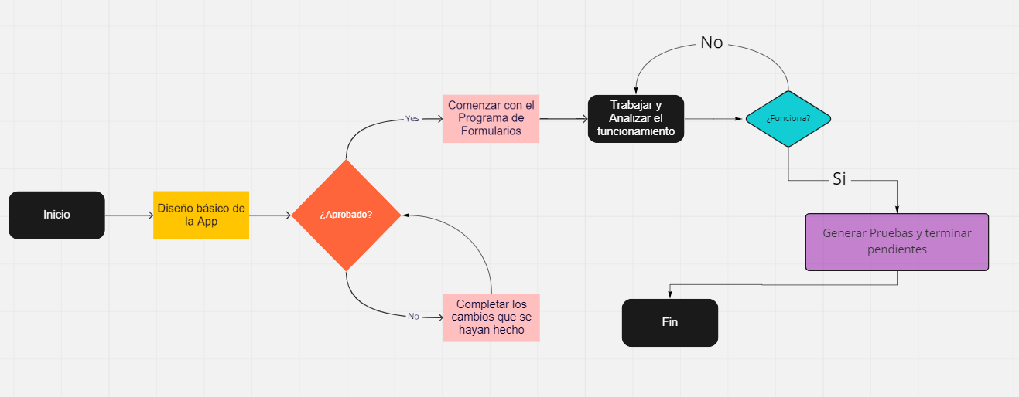
Términos de Referencia
Alcance de la solución | Se incluye solución a todos los requerimientos solicitados
Requerimientos Funcionales y criterios de aceptación y | Se espera que la app sea capaz de mandar los formularios de forma fácil y rápida y que también se reciba una notificación al respecto de cada caso.
Requisitos Técnicos | Tipo de Desarrollo | Web Escritorio Móvil Servicio Web  Servicio Windows Otro:__________________
Requisitos Técnicos | Base de Datos | Oracle  SQL Server  MySQL  MongoDB  Otro:__________________ |  |  | Versión  _______  _______  _______  _______  _______  _______
Requisitos Técnicos | Lenguaje | C#  VB  PHP  Java  JavaScript  Otro:___________________ |  |  | Versión  _______  _______  _______  _______  _______  _______  _______

FIRMAS DE ACEPTACIÓN:
Nombre | Dependencia | Teléfono | Firma

